实验报告
专业：___ __姓名：______ _______
学号：___ __
日期：___ ___
地点：

课程名称：____计算机图形学___ 指导老师：______ 唐敏 _______成绩：_______ __
装 订 线
实验名称： OpenGL矩阵 实验类型：_____基础实验_____同组学生姓名：______________

一、实验目的和要求

在OpenGL编程基础上，通过实现实验内容，掌握OpenGL的矩阵使用，并验证课程中矩阵变换的内容。

二、实验内容和原理

使用Visual Studio C++编译已有项目工程，并修改代码生成以下图形（参考示例答案）：
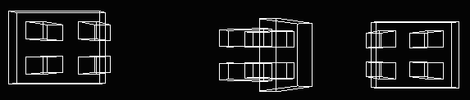
其中最左边的桌子循环上移（即匀速上移到一定位置后回到原点继续匀速上移），中间的桌子不断旋转，最右边的桌子循环缩小（即不断缩小到一定大小后回归原来大小继续缩小）。
桌子的模型尺寸如下：
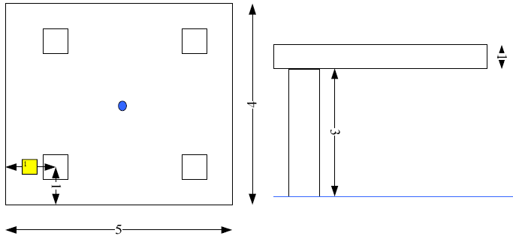

三、主要仪器设备

Visual Studio C++
Ex2 工程

四、操作方法和实验步骤

五、实验数据记录和处理
六、实验结果与分析

七、讨论、心得

